CLASE Nº 1

Autora: Patricia Demuth Mercado

Sentido y significado de las prácticas docentes. ¿De qué hablamos cuando hablamos de práctica?

El objetivo primordial de este Taller es comprender la necesidad de un conocimiento crítico y reflexivo acerca de las determinantes sociales, político-ideológicas, institucionales y personales que atraviesan la práctica docente.
Organizado en cinco clases, abordaremos, en cada una de ellas, diferentes dimensiones de dicha práctica.

En esta primera clase trabajaremos en torno al sentido y significado de la práctica docente, teniendo como eje el encuentro sincrónico desarrollado por la profesora Dra. Patricia Demuth.
Como habrá podido escuchar, plantear una problematización de la práctica docente implica comprender en primer lugar su complejidad. Entendiendo que, como cualquier otra práctica profesional, la práctica docente es compleja, con múltiples dimensiones que se irán desarrollando durante el taller.
Para continuar profundizando en la temática, los invitamos a leer el Capítulo 1 del texto de Fierro Cecilia, disponible en el aula virtual. La autora aporta los fundamentos teóricos para comprender el concepto de práctica docente y sus dimensiones.

La actividad que se propone a continuación será compartida y recuperada más adelante.


ACTIVIDAD GRUPAL:

- La propuesta gira en torno a la elaboración de una nube de palabras en la que recuperen las ideas que poseen todos los integrantes del grupo, al pensar en la práctica docente.

Una nube de palabras o nube de etiquetas es una representación visual de las palabras que conforman un texto, en donde el tamaño es mayor para las palabras que aparecen con más frecuencia.

Para elaborar la nube, sugerimos que cada integrante del grupo confeccione un listado de palabras relevantes, en el cual se expresen ideas acerca de que es la práctica docente y sus múltiples implicancias.
Una vez que hayan elaborado su listado individual, un integrante del grupo será el encargado de pegar todos los listados en la herramienta “nube”, la cual dará como resultado una imagen (recuerden exportar el archivo como JPG y el nombre del grupo. Ejemplo: Grupo 1.jpg).
Para confeccionar el listado, pueden guiarse por los siguientes interrogantes:
- ¿Qué palabras o ideas nos remiten a la noción de práctica docente?
- ¿Tiene que ver con ideas vinculadas al aula? ¿A un grupo de alumnos, con un profesor frente a un pizarrón? ¿Con qué actividades se vincula la tarea docente? ¿Una sala de profesores donde estamos discutiendo con otros la propuesta para el año a fin de trabajar juntos? ¿Con los intereses políticos de formación de una institución? ¿Con los intereses personales que se ponen en situación en la práctica? ¿Con todo esto a la vez?
La aplicación que le sugerimos para elaborar la nube es: nubedepalabras.es
En el aula virtual, encontrará un tutorial con los pasos a seguir.

- Plasmar en el Mural “Compartimos nuestras nubes de palabras”, la nube elaborada grupalmente. Para ello, nuevamente, un integrante del grupo, comparte la imagen.

Recuerde que es una actividad grupal y su presentación es obligatoria.

Como criterios de evaluación proponemos:
- Reflejar alguna noción/idea de la práctica docente y lo que implica la misma en la nube de palabras.
- Respetar el plazo establecido.
- Publicar en el mural la nube de palabras.

Avancemos un poco más, los elementos o principios que regulan específicamente a la práctica docente son dos:
- Se trata de una actividad profundamente humana y social así estemos a kilómetros de distancia. Responde a necesidades y funciones determinadas, por ejemplo, formar pedagógicamente a profesionales de diversos campos del conocimiento.

- Se fundamenta en un principio ético, toda intervención docente tiene que estar comprometida para mejorar la realidad del otro, en un sentido completamente académico, pero también en un sentido humano y de vínculo con ese otro.

Dimensiones de la práctica docente
Tal como menciona la profesora en la conferencia, la práctica docente está atravesada por diferentes dimensiones:
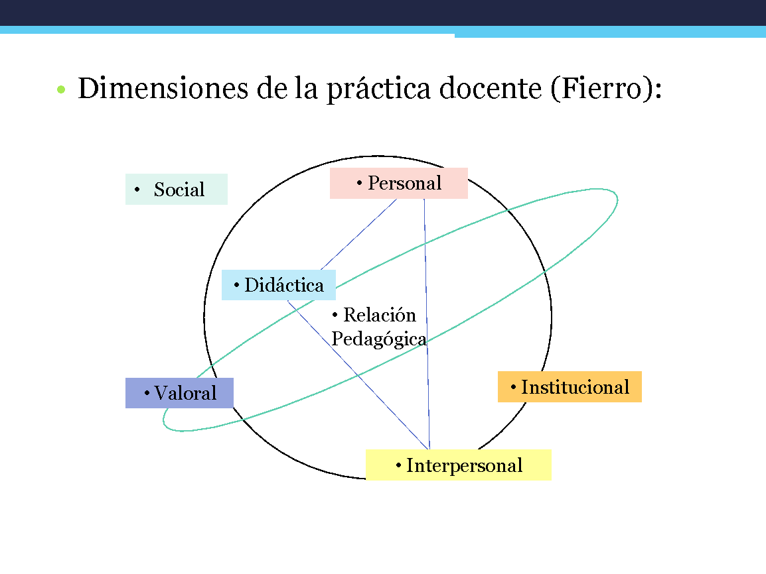
Extraído de: Fierro, Cecilia y otros. (1999). Transformando la práctica docente: una propuesta basada en la investigación acción. México, Paidós.

Estas dimensiones no son aisladas, sino por el contrario se ponen en juego de manera conjunta y entran en acción en las prácticas docentes que desarrollamos.
Recupere lo trabajado en la Conferencia de la Dra Patricia Demuth.
La acción principal de la práctica docente es guiar los procesos de enseñanza y de aprendizaje, tratándose de un sistema comunicacional intencional que se da dentro de un marco institucional. Esta acción nunca es neutra ni ingenua, así realicemos nuestra práctica con 300 o con 10 estudiantes, siempre se va a inclinar con diferentes matices a una reproducción o a una posibilidad de generar procesos de transformación social.
Para reflexionar…
¿Qué hacemos nosotros en el aula? O ¿qué podríamos llegar a hacer al momento de ejercer la docencia?
¿Qué hacemos con nuestros estudiantes? O ¿Qué pretendemos hacer con nuestros estudiantes?
¿Nuestros contenidos están puestos en juego para formar un profesional crítico, reflexivo? O ¿están puestos para cumplir las horas de clases, dar lo que se puede y como se pueda y así generar posibles procesos de reproducción?

Racionalidad de la práctica docente
A la hora de desarrollar nuestras prácticas docentes podemos poner en juego tres racionalidades. Sería interesante que a medida que las lea pueda identificar en su propia formación profesional cuál se hizo presente, por ejemplo:
¿Cuál es la racionalidad de la práctica que se puso en juego en mi proceso de formación profesional? ¿Cuál es la racionalidad que se pone en juego en mi práctica?
¿Qué tipo de docente soy o considero que soy? ¿Qué considero que es un docente? ¿Es un técnico que aplica teorías? ¿O es una persona capaz de reconstruir sus esquemas teóricos?

- Racionalidad técnica: entiende al docente como un reproductor de contenidos, a la práctica como una aplicación de la teoría y el docente “tecnicista” aplica la teoría generada por otros de manera técnica e instrumental, sin juicio de valor.

- Racionalidad práctica: la articulación teoría-práctica se va estructurando a partir de las construcciones que realizan los docentes, en el proceso de confrontación entre la acción y sus marcos referenciales previos. Los docentes construyen estructuras conceptuales, teorías prácticas o teorías de acción, que les permiten ir resolviendo problemas prácticos y reconstruyendo sus esquemas teóricos.

- Racionalidad crítica: tanto la práctica como la teoría son construcciones sociales que se llevan a cabo en contextos concretos. Su articulación es dialéctica: la teoría se origina en la práctica y apunta a la mejora de ésta. La articulación teoría-práctica no sólo persigue la comprensión y la interpretación, sino también la toma de conciencia de las condiciones reales y de los contextos que posibilitarán la acción para el cambio, para la resistencia y la emancipación de los sujetos.

Para cerrar nos interesa recuperar lo que la conferencista plantea acerca de la importancia de reflexionar sobre las “buenas” prácticas docentes. Hacerlo, según Liliana Sanjurjo (2011), implicaría:
- provocar procesos reflexivos,
- buscar la apropiación significativa por parte de los estudiantes, en un clima de aula caracterizado por la autoridad del docente, ganada a través de su trato respetuoso y de sus conocimientos expertos,
- recuperar la dimensión ética de la enseñanza: nuestros estudiantes son personas que merecen respeto y esfuerzo para contribuir a la comprensión de temas complejos,
- responsabilizarse por la contribución a la construcción de una sociedad más justa, y la no profundización de la marginalidad mediante la reproducción de condiciones injustas.
Continuamos, en la Clase 2, con la conferencia de la Prof. María Teresa Alcalá “Perspectivas teóricas y prácticas de la enseñanza. Los desafíos del enseñar en el Siglo XXI”, quien aborda la dimensión didáctica de la práctica.
Recuerde consultar la Guía Didáctica disponible en el aula donde encontrará el cronograma con la organización de las clases.

